CONCEPÇÕES DE GÊNERO EM UM CURSO NO FORMATO SPOC DE LÍNGUA ESPANHOLA

CONCEPTIONS OF GENDER IN A SPANISH LANGUAGE COURSE IN SPOC FORMAT

Autor 1
Autor 2

Resumo: Este artigo apresenta a análise realizada em um curso de Língua Espanhola no formato Small Private Online Course (SPOC), destinado a alunos pertencentes ao terceiro ano do Ensino Médio de uma escola de educação básica, do interior do estado do Rio Grande do Sul (RS), idealizado e criado nos anos de 2020 e 2021, respectivamente, no Programa de Pós-Graduação em Tecnologias Educacionais em Rede (PPGTER), da Universidade Federal de Santa Maria (UFSM). Buscamos verificar que concepções de gêneros foram exploradas nos materiais didáticos digitais (MDD) dispostos na primeira unidade do curso, que tem como objetivo trabalhar gêneros textuais com foco no preparo de alunos para o Exame Nacional do Ensino Médio (ENEM). Empregamos a definição de gêneros como ação social tipificada e recorrente, sustentada por autores como Miller (1994) e Bazerman (2003). Além disso, a definição do conceito de texto sustentada por Bronckart (2012) e as noções de “propósito comunicativo” e comunidade discursiva elaboradas por Swales (1990) serviram de apoio à análise dos dados. Os conceitos teóricos empregados auxiliaram o modo como analisamos os exemplos das atividades dispostas na unidade supracitada do curso.
Palavras-chave: Concepções de Gêneros. SPOC. Material Didático Digital. Língua Espanhola.

Abstract: This article presents the analysis carried out in a Spanish Language course in the Small Private Online Course (SPOC) format, aimed at students in the third year of high school at a basic education school, in the interior of the state of Rio Grande do Sul (RS), idealized and created in 2020 and 2021, respectively, in the Postgraduate Program in Network Educational Technologies (PPGTER), at the Federal University of Santa Maria (UFSM). We sought to verify which conceptions of genres were explored in the digital teaching materials (MDD) provided in the first unit of the course, which aims to work on textual genres with a focus on preparing students for the National High School Exam (ENEM). We use the definition of genres as a typified and recurring social action, supported by authors such as Miller (1994) and Bazerman (2003). Furthermore, the definition of the concept of text supported by Bronckart (2012) and the notions of “communicative purpose” and discursive community elaborated by Swales (1990) served as support for data analysis. The theoretical concepts used helped the way we analyzed the examples of activities set out in the aforementioned unit of the course.

Keywords: Conceptions of Gender. SPOC. Digital Teaching Material. Spanish language.

1 INTRODUÇÃO

A área da Linguística Aplicada tem, em grande medida, apresentado estudos que se dedicam à compreensão das formas como os gêneros textuais/discursivos são explorados em materiais didáticos e sua relação com a construção de sentidos pelos estudantes. Nesse viés, Santos (2023), em sua pesquisa, analisa três livros didáticos de Língua Portuguesa, do sexto ano, com foco na utilização dos gêneros textuais, inclusive digitais, na escola sob a perspectiva dos Letramentos digitais. Garcia (2023) investiga a relação de um grupo de professoras de Língua Portuguesa com as tecnologias ao trabalharem os gêneros digitais em suas práticas pedagógicas antes e durante a pandemia da COVID-19. Já Oliveira (2021) apresenta uma proposta de atividades que contribui para o trabalho com o gênero discursivo da redação do Exame Nacional do Ensino Médio (ENEM), com foco em temas atuais e propícios a serem abordados na redação e em práticas de produção escrita.
Os gêneros mobilizados nessas pesquisas são de naturezas diversas e possuem como denominador comum a promoção de maior autonomia dos estudantes quanto ao conhecimento, empregabilidade, estruturação e utilização de materiais didáticos com foco na aprendizagem para a prática social. Em consonância a esse pressuposto, é fundamental que o trabalho docente volte-se à seleção de gêneros e à elaboração de materiais que tenham relação com as vivências dos alunos e sejam capazes de encaminhá-los a aprendizagens significativas.
Partindo de inquietações sobre como elaborar e oferecer Materiais Didáticos Digitais (doravante MDD) mais atraentes e que estimulem a troca de conhecimentos entre aluno e professor da Educação Básica, buscamos analisar as concepções de gêneros que foram utilizadas em uma unidade de um curso no formato Small Private Online Course (SPOC), destinado a estudantes pertencentes ao Ensino Médio, de uma escola do interior do estado do Rio Grande do Sul. Convém salientar que o contexto em que ocorreu a aplicação deste curso remete ao ano de 2020, no qual estávamos em meio a uma pandemia, COVID-19, que levou a um panorama educacional totalmente diferente do que estávamos acostumados, pois passamos a oferecer aulas e materiais dispostos no formato online e uma tentativa em oportunizar materiais didáticos mais atrativos aos estudantes. Partindo deste contexto e da preocupação em preparar os alunos concluintes para o ENEM, foi desenvolvido o Curso Español en SPOC, preparatório e com foco no ensino de gêneros mais recorrentes na prova.
Segundo Bronckart (2012, p. 103), “a apropriação dos gêneros é um mecanismo fundamental de socialização, de inserção prática nas atividades comunicativas humanas”. O papel relevante que os gêneros ocupam na vida dos usuários da língua é cada vez mais enfatizado em pesquisas a respeito do ensino de língua adicional, e no interesse em como é explorado em diferentes contextos. Considerando que os gêneros possuem um importante papel na aprendizagem de uma língua adicional, o objetivo principal deste artigo é analisar como os gêneros textuais foram explorados no SPOC. Focalizamos nossa atenção na compreensão de quais concepções de gêneros foram propostas nas atividades da unidade 1 do curso, se os textos possuem referências que indiquem aos estudantes de quais gêneros fazem parte, e se são cópias literais ou adaptações dos originais.
Partindo da noção de gênero como um modo de agir socialmente (Miller, 1994; BAZERMAN, 2003); das definições de “propósito comunicativo” e “comunidade discursiva”, sustentadas por Swales (1990), e de conceitos sustentados por Bronckart (2012) a respeito do tempo e do espaço estabelecido pelos gêneros, o artigo encontra-se dividido em cinco seções: a primeira consiste na introdução do trabalho e a segunda parte diz respeito à fundamentação teórica. Na terceira, apresentamos a metodologia do estudo. Na quarta, discorremos acerca da descrição, análise e discussão dos dados. Por fim, na quinta e última parte do trabalho, tecemos nossas considerações finais.

2 FUNDAMENTAÇÃO TEÓRICA
Diferentes teorias de gêneros preocupam-se com perspectivas distintas em relação ao que se propõem. A Escola de Sidney, por exemplo, volta-se à modelagem de gêneros pela Linguística Sistêmico-Funcional (LSF) (Martin, Rose, 2008; Rose, Martin, 2012). O Inglês para Fins Específicos (Vian Junior, 1999; Bawarshi, 2013) focaliza o estudo dos gêneros em âmbitos acadêmicos e profissionais.
Por outro lado, há estudos de gêneros que englobam múltiplas perspectivas e estratégias com a finalidade de fomentar o posicionamento crítico do estudante diante dos gêneros que emergem de seu cotidiano, a exemplo do Interacionismo Sociodiscursivo, (doravante ISD), (Bronckart, 2006).
Neste trabalho, voltamos nossa atenção às perspectivas elencadas por diferentes escolas de gêneros, a fim de evidenciar de que formas essas categorias foram exploradas no curso em análise.

2.1 Gênero no Contexto Social
De acordo com Miller (1984) em seu artigo Genre as Social Action, a definição de gênero está baseada nas convenções do discurso estabelecidas pela sociedade com o propósito de que os indivíduos atuem em conjunto por meio de ações coletivas. Partindo da noção de gênero como “ação retórica tipificada” (Miller, 1994, p. 24), a autora afirma que os gêneros devem ser vistos como uma resposta aos eventos e situações com as quais nos deparamos em nosso dia a dia, em nossas interações sociais. Miller (1994) afirma que, por ser definido como uma ação recorrente, o gênero deve ser entendido como um reflexo das experiências pelas quais os usuários passam, e que são materializadas nos textos. Portanto, segundo ela, “compreender os gêneros de maneira social pode nos ajudar a explicar como encontramos, interpretamos, reagimos e criamos certos textos” (Miller, 1984 apud Carvalho, 2005, p. 133).
A pesquisadora salienta a importância da motivação dos usuários em relação aos gêneros e enfatiza as particularidades do contexto social nos quais operam. Desse modo, “o conjunto de gêneros representa um sistema de ações e interações que possuem funções e localizações sociais específicas, assim como um valor ou função recorrente ou repetida” (Miller, 1994, p. 70, tradução nossa). Portanto, é importante compreender a relação entre as ações particulares dos agentes individualmente assim como a influência abstrata e distintiva da sociedade, das instituições e da cultura (Miller, 1994, p. 70).
Bazerman (1994) é outro pesquisador que também sustenta a perspectiva de gênero como uma ação social, “observando as regularidades nas propriedades das situações reincidentes (ocorrem intenções sociais nelas reconhecidas), que dão origem a repetições na forma e no conteúdo do ato de comunicação” (Bazerman, 2005, p. 32). Dessa forma:

Gêneros são tão somente os tipos que as pessoas reconhecem como sendo usados por elas próprias e pelos outros. Gêneros são o que nós acreditamos que eles sejam. Isto é, são fatos sociais sobre os tipos de atos de fala que as pessoas podem realizar e sobre os modos como elas os realizam. Gêneros emergem nos processos sociais em que pessoas tentam compreender umas às outras suficientemente bem para coordenar atividades e compartilhar significados com vistas a seus propósitos práticos. (Bazerman, 2005, p. 32).

Concordamos com Bazerman (2005) em relação à relevância dos usuários na identificação do que pode ser tido como recorrente. Para o pesquisador, os gêneros estão relacionados às interações sociais e vinculados ao reconhecimento que os atores do discurso fazem deles.
Na visão dos pesquisadores Miller (1995) e Bazerman (2005), que possuem influência da orientação norte-americana de estudos dos gêneros, os termos “recorrência” e “ação social” são noções-chave para definirmos um gênero textual. Miller (1994) declara que a função social de um texto está relacionada ao grupo social que o produz, e se todos os textos convencem, todos eles têm algo de retórico, isto é, querem modificar algo no outro. Concluímos que, de acordo com Miller (1994), o gênero está associado às categorias convencionais do discurso, pois deriva de ações retóricas marcadas; “é interpretável por meio das regras que o regulam; é distinto, mas é uma fusão entre forma e substância” (Carvalho, 2005, p. 134).
Portanto, buscamos analisar, nos gêneros presentes nos MDD propostos no SPOC, a presença de temas sociais que sejam relevantes na atualidade e que suscitam movimentos retóricos nos alunos, para que estes tenham subsídios para posicionar-se criticamente diante dessas temáticas.

2.2 Gêneros em Materiais Didáticos Digitais para Ensino de Língua Adicional
Sabemos que o contexto educacional pós pandemia originou mudanças na forma como os materiais didáticos são idealizados e desenvolvidos pelos professores de língua adicional, assim como temos conhecimento da difícil realidade enfrentada por muitos professores, como: falta de estrutura nas escolas, difícil acesso à internet, inexistência de laboratórios de informática, e no caso específico desta pesquisa, que trata da Língua Espanhola, o tempo de aula , também deve ser considerado, ou seja, os professores dessa língua adicional, contam com apenas 1 hora/aula semanal. Salientamos, assim, que é preciso levar em consideração o fato de que o ensino nas escolas precisa estar voltado para a qualidade, por meio de atividades que levem os alunos ao interesse pelas aulas e à aprendizagem dos conteúdos. Portanto, a escola não pode ficar à margem do processo de digitalização que se estabelece cada vez mais rápido no contexto atual.
Consideramos relevante, que professores de línguas adicionais proporcionem a seus alunos situações que lhes encaminhem à compreensão e produção de gêneros de forma autônoma e consciente, para que possam circular pelas diferentes esferas da atividade humana. Acreditamos que refletir sobre o que estamos propondo se faz necessário a fim de que nossos materiais contemplem variados gêneros e que oportunizem o posicionamento crítico de nossos alunos. Entendemos que a elaboração de materiais didáticos destinados ao ensino de língua adicional que sejam alternativos ou intermediários (Rojo, 2013) é um assunto que necessita ser mais discutido tanto na formação de professores como em cursos de aperfeiçoamento.
Nesse sentido, a ascensão das tecnologias digitais promove a possibilidade de elaboração de MDD cada vez mais multimodais, que podem associar texto verbal escrito, áudio, imagem estática ou em movimento, por exemplo. Assim, é importante considerar que a natureza multissemiótica proporcionada pelas tecnologias resulta em gêneros que emergem do mundo digital e provocam transformações no panorama educacional. As mudanças ocorridas pelas diferentes formas de comunicação, sobretudo nas mídias digitais, exigem uma revisão nos processos que surgem do trabalho com os textos (Rojo, Moura, 2022).
Assim, com a discussão aqui proposta, buscamos contribuir para práticas de elaboração de materiais didáticos digitais que estejam destinados ao ensino de gêneros textuais, com os quais os professores possam realizar ações que reconheçam o papel que as tecnologias digitais já assumem na vida e na aprendizagem diária de nossos alunos.

3 METODOLOGIA
Esta pesquisa trata-se de um estudo de caso de abordagem qualitativa e de natureza básica. Em relação ao estudo de caso, inferimos que o processo de análise diz respeito ao detalhamento das particularidades de um caso específico (Yin, 2005; Paiva, 2019). A abordagem é qualitativa, pois focaliza a compreensão de um fenômeno social da realidade e busca entender “o significado que os indivíduos ou os grupos atribuem a um problema social ou humano” (Creswell, 2010, p. 26). A pesquisa é de natureza básica, uma vez que não estamos preocupadas em uma aplicação imediata de uma proposta, mas nos voltamos ao aperfeiçoamento de nossos conhecimentos sobre como explorar adequadamente os gêneros textuais em MDD destinados ao ensino de língua adicional na modalidade a distância.

3.1 Universo e corpus de Análise
Nosso universo de análise trata de um curso no formato SPOC, disponível na plataforma virtual de ensino e aprendizagem (AVEA), Modular Object-Oriented Dynamic Learning Environment (Moodle), utilizada pela Universidade Federal de Santa Maria (UFSM) como suporte para o ensino online. O curso foi desenvolvido pela pesquisadora e mestranda Coelho (2021), como um produto educacional no curso de mestrado do Programa de Pós-Graduação em Tecnologias Educacionais em Rede (PPGTER) proposto pela Universidade Federal de Santa Maria.
O corpus de análise selecionado é a unidade 1, SPOC: Rumbo a la Universidad, que, segundo Coelho (2021), faz parte de um curso online, privado, constituído por atividades gamificadas, com o conteúdo de língua espanhola, solicitado nas questões do ENEM. A Figura 1 apresenta a página inicial do curso em análise.

Figura 1- Página inicial do SPOC
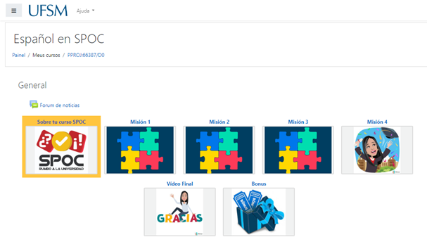
Fonte: Moodle/UFSM- SPOC.

O SPOC foi planejado por Coelho (2021), para atender uma demanda entre 35 e 40 alunos e as inscrições ocorreram de modo online por meio de um formulário, via Google Forms, pelo qual foram coletadas informações de contato dos alunos, como endereço, CPF e e-mail, além de aspectos da realidade e os anseios dos estudantes. Os formulários desenvolvidos, assim como o SPOC, foram trabalhados com um grupo de 32 alunos pertencentes a uma escola estadual de Ensino Médio, localizada na cidade de Sant’Ana do Livramento, no estado do Rio Grande do Sul.
Para a realização da análise, foram adotados os seguintes procedimentos: exploração da plataforma em que o curso está disponível, captura das imagens das telas da missão 1 por meio de print screen e realização de considerações sobre os gêneros mobilizados no material e os pressupostos teóricos que baseiam este estudo.
Com base em estudos sobre gêneros como ação social tipificada e recorrente, Miller (1994) e Bazerman (2003), definição do conceito de texto sustentada por Bronckart (2012) e noções de “propósito comunicativo” e comunidade discursiva elaboradas por Swales (1990) exploramos as atividades propostas pelo SPOC e analisamos de que forma os gêneros textuais foram utilizados no referente curso. Apresentaremos nossas constatações na seção 4.

4 DESCRIÇÃO, ANÁLISE E DISCUSSÃO DOS DADOS
O curso Español en SPOC, em sua parte inicial, está constituído de uma sequência de slides voltada à apresentação de aspectos de organização do trabalho na plataforma, como a descrição do SPOC, a duração, o idioma a ser desenvolvido, a apresentação dos professores, os objetivos do curso, o tempo sugerido de trabalho para cada uma das missões subsequentes, a metodologia e as informações sobre a avaliação em relação ao desempenho dos alunos no curso.
Na sequência, o curso está dividido em quatro missões, as quais, de acordo com sua descrição, objetivam o desenvolvimento da compreensão dos estudantes em relação aos gêneros explorados em avaliações do ENEM. Ademais, é importante destacar que, notadamente, as propostas do SPOC voltam-se ao desenvolvimento de habilidades necessárias à resolução de questões do ENEM, como interpretação textual, reconhecimento de características dos países de língua espanhola, por exemplo. Por fim, há um vídeo de encerramento e um arquivo denominado “bonus”, onde está disponibilizado um compilado de provas de espanhol aplicadas nos anos de 2010 a 2018. Com o fito de apresentar um panorama geral da organização do SPOC, na sequência, descrevemos brevemente cada uma das quatro missões disponíveis no curso.

4.1 Gêneros em Español en SPOC
Ao realizar a análise do curso Español en SPOC, na missão 1, identificamos a presença de cinco gêneros a serem explorados pelos alunos, a saber: propaganda, tirinha, poema, manual de instrução e glossário. Cada um dos gêneros acompanha um desafio, que consiste em uma pergunta básica sobre classe gramatical, interpretação, tradução e/ou tipologia textual. O glossário apresenta conceitos básicos sobre diferentes gêneros e tipos textuais que podem ser abordados na prova do ENEM. Por fim, a missão 1 disponibiliza um jogo de “forca” para que os cursistas revisem as informações abordadas no glossário.
A missão 2 consiste na apresentação de um glossário sobre costumes, aspectos culturais e curiosidades de países de língua espanhola. Acrescido a isso, essa missão disponibiliza um jogo que objetiva a revisão dos conhecimentos desenvolvidos no gênero. Nesse caso, o jogo oferece pistas para que os cursistas relacionem os aspectos culturais dos países de língua espanhola a seus nomes. A missão é concluída, assim como a missão 1, com um jogo de forca para a testagem dos conhecimentos sobre os temas abordados.
Em continuidade, a missão 3 volta-se à interpretação textual direcionada por questões de múltipla escolha. A missão possui dez questões que exploram biografias, tiras e charges. Já a missão 4 contempla um circuito de questões, que estão disponíveis num sistema de jogo, o qual, a exemplo da missão anterior, desenvolve exercícios de compreensão leitora, interpretação textual, desenvolvimento do vocabulário, por meio da exploração de charges e tirinhas. Vale salientar que, nas quatro missões, não há referência explícita das fontes de consulta da maioria dos textos ou dos exercícios apresentados.
Ao considerar que nossos esforços estão direcionados à compreensão de quais concepções de gêneros estão presentes no material didático disponibilizado pelo curso, na sequência, focalizamos nossa atenção ao modo como os gêneros são apresentados na missão 1, uma vez que esse é o fragmento do curso que se dedica à apresentação dos gêneros textuais aos cursistas.

4.1.1 Missão 1: Géneros Textuales
A missão 1:Géneros Textuales apresenta um design interativo em que o cursista é convidado a clicar em ícones que o levarão aos gêneros trabalhados e a questões que exploram os textos disponibilizados. Ao clicar nas imagens dos livros, os alunos têm acesso aos textos e, ao clicar nas setas, são disponibilizadas as questões. Abaixo, a Figura 2, apresenta a página inicial da missão 1.

Figura 2- Missão 1: Géneros Textuales
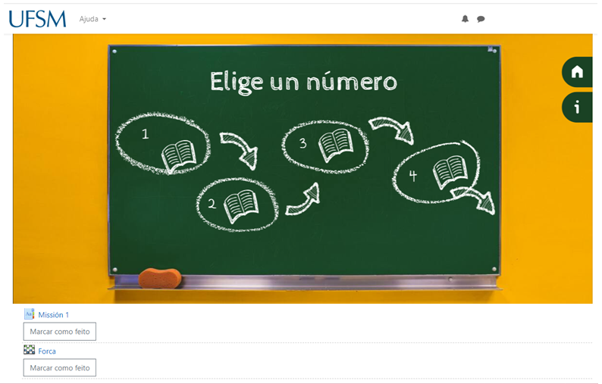
Fonte: Moodle/UFSM – SPOC.

Essa missão é iniciada pela apresentação de um anúncio publicitário que objetiva disseminar a importância das vacinas para a manutenção da saúde da população. O texto é um compilado de perguntas e respostas e, ao final da página, há uma imagem de uma mulher e uma criança, compondo um cenário da esfera médica. Essa imagem é seguida de uma legenda, a qual reafirma o conteúdo do texto anterior sobre a necessidade de vacinação.
Na composição do gênero, não é possível afirmar que se trata de um material originalmente elaborado da forma como está disponível no curso, uma vez que, como informado anteriormente, não há indicação da fonte de onde o material foi retirado. No que se refere à temática escolhida, podemos inferir que esteja relacionada com a pandemia causada pelo vírus COVID-19, uma vez que, em 2020, época de idealização do curso, o mundo vivenciava um contexto de disseminação pela mídia da importância de vacinação e, ao mesmo tempo, estava em meio à discussão sobre sua eficácia e seus possíveis efeitos colaterais. A Figura 3 apresenta o anúncio publicitário e a questão que o explora.

Figura 3- Gênero “Anúncio Publicitário” e questão que explora o texto
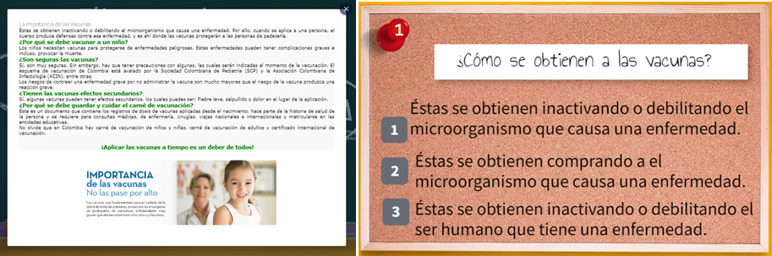
Fonte: Moodle/UFSM – SPOC.

Em continuidade, o gênero é alvo de exploração por meio de uma única pergunta objetiva que deve ser respondida pelo cursista ao selecionar uma opção dentre três disponíveis. O questionamento ¿Cómo se obtienen a las vacunas? volta-se à localização de informações no texto, ou seja, não suscita a reflexão acerca da temática abordada. Embora compreendamos que a leitura do texto na íntegra poderá desenvolver aspectos do vocabulário do leitor em língua espanhola, sua expressão oral, a compreensão leitora, consideramos que o texto em si possui potencial para uma exploração mais direcionada e profunda acerca de aspectos do cotidiano, sobretudo dada a importância temática à época de implementação do curso.
Nesse sentido, de acordo com Bakhtin (2010), a oralidade e a escrita sempre são produzidas em um gênero, o que fortalece a ideia da necessidade de reconhecer suas especificidades em busca do assunto abordado, seus propósitos, as condições de produção e potenciais leitores. A seleção de um gênero produzido com a finalidade de disseminar informações sobre uma problemática social parece-nos uma estratégia possivelmente eficaz para a interação com o interlocutor, visto que o contexto de implementação do curso situa-se em época de distanciamento social.
O segundo gênero apresentado ao cursista é uma história em quadrinhos, a qual não possui legenda, mas alterna texto imagético e texto verbal. Em relação à temática, a tira demonstra uma sequência de questionamentos realizados pelo personagem Gaturro, ou seja, fomenta a reflexão sobre incertezas da vida, por exemplo: Si no es así… ¿Cómo?, Si no somos nosotros… ¿Quienes?, conforme demonstra a figura 4.

Figura 4- Gênero “História em Quadrinhos” e questão que explora o texto
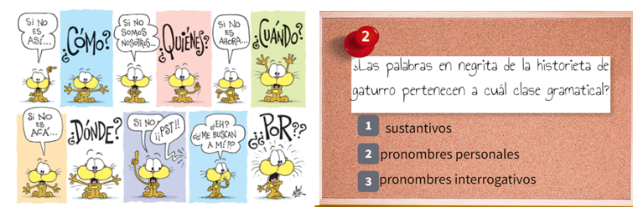
Fonte: Moodle/UFSM – SPOC.

O gênero é uma história em quadrinhos (HQ) dividida em onze partes, em que, em todas elas, o personagem apresenta expressões faciais sugestivas de susto, aflição e dúvida por não conseguir responder a tantos questionamentos. No texto, todos os pronomes interrogativos estão em “negrito”, deixando em evidência as dúvidas do personagem, o que em grande medida, sugere o que será explorado na questão. Não há, na HQ, respostas às perguntas, o que se relaciona a situações cotidianas e possíveis conflitos que jovens podem enfrentar no dia a dia, sobretudo, em uma época de grande influência das redes sociais.
A questão que se volta à exploração do gênero dedica-se apenas à averiguação de que classe gramatical pertencem as palavras em destaque, por meio da pergunta: ¿Las palabras en negrita de la historieta de Gaturro pertenecen a cuál clase gramatical? O cursista possui três opções de resposta e, em caso de erro, é convidado a responder novamente até que marque a resposta certa.
As HQ tratam-se de uma produtiva forma de abordagem de diversas temáticas, pois “utilizam a linguagem verbal e a não verbal pela associação da linguagem explícita e elíptica, imagética, uma grande variedade semiótica proporcionando também uma grande variedade semântica” (Passos; Vieira, 2014). Desse modo, no caso de atividades pedagógicas, esse gênero pode ser utilizado para o fomento da reflexão crítica dos estudantes, já que suas temáticas, muitas vezes, podem ter relação com as vivências dos estudantes. Em relação ao SPOC, apesar de a HQ selecionada ser rica em possibilidades em relação a aspectos léxico-gramaticais, semânticos ou de exploração temática, como a saúde mental, a influência das redes sociais, o consumismo, entre outros, ela é usada apenas como pretexto para averiguação do conhecimento dos alunos sobre a classificação de uma classe gramatical.
Desse modo, um ensino com base em gêneros, além das questões estruturais dos textos, deve considerar seus propósitos sociais, já que assim é possível “capacitar todos os estudantes a produzirem textos mais eficazes e críticos” (Bawarshi, 2013, p. 50).
O terceiro gênero explorado trata-se de um poema de Pablo Neruda que aborda o encontro subjetivo do leitor consigo mesmo. O poema utilizado é composto de uma estrofe e dez versos curtos. Esse material poderia oportunizar a exploração de diferentes habilidades, mas é utilizado para fomentar a leitura e, após essa atividade, o cursista é convidado apenas a responder a um questionamento sobre a tradução adequada das palavras sólo e más para a língua portuguesa, sem que haja nenhuma outra atividade sobre o texto, como pode ser evidenciado na Figura 5.

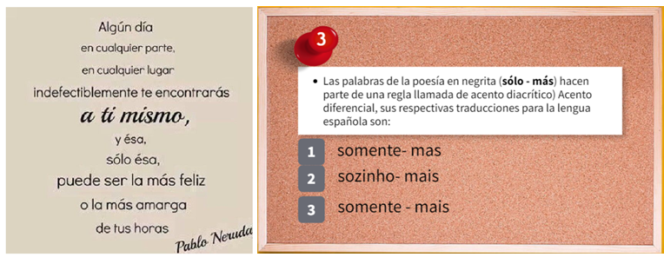
Figura 5- Gênero “Poema” e questão que explora o texto
Fonte: Moodle/UFSM – SPOC.

O quarto gênero da proposta é um manual de instruções, que objetiva apresentar o passo a passo para o leitor estar apto a imprimir um material e fazer o processo de encadernação. Dentre os gêneros selecionados, o manual de instruções é o único que possui a fonte de referência de onde foi extraído, o que, em grande medida, localiza o leitor acerca do suporte que veicula o material. Nesse caso, especificamente, o texto foi retirado de um site que se volta a orientar seus leitores em relação ao processo de encadernação de materiais impressos. O manual de instruções e a questão que o explora podem ser observados na Figura 6.

Figura 6- Gênero “Manual de Instrução” e questão que explora o texto
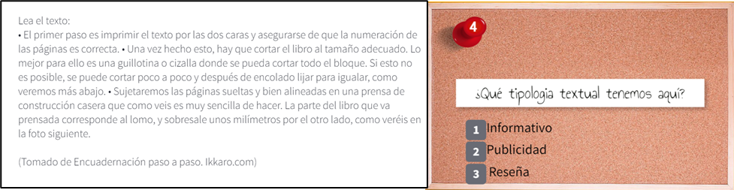

Fonte: Moodle/UFSM – SPOC.

Após a leitura, o cursista é direcionado a uma pergunta que se refere ao texto. A questão solicita que o leitor informe qual é a tipologia textual do material apresentado a partir do questionamento ¿Qué tipologia textual tenemos aquí? Para completar a atividade, ao cursista são apresentadas as opções informativo, publicidad e reseña, as quais devem ser analisadas e uma apenas corresponde à resposta certa. Ademais, a missão 1 não traz para o cursista a definição de gêneros textuais e nem mesmo de tipos textuais. Justificamos a importância de apresentar uma definição e uma breve explanação dos tipos de textos, visto que a trajetória dos estudantes no Ensino Médio nem sempre garante o domínio e a compreensão do que se tratam esses termos. Por isso, o SPOC poderia sondar os conhecimentos prévios dos estudantes e, na sequência do trabalho, apresentar uma definição de ordem conceitual e além disso, destacar a distinção entre gêneros e tipos textuais.
Ao término de cada uma das etapas de leitura e realização da questão que corresponde a cada um dos gêneros, o cursista recebe um número que deve ser anotado. Na conclusão da última questão, uma tela com a imagem de uma calculadora é disponibilizada para que seja realizado o somatório de todos os números apresentados, sendo que o resultado é o número que destrava a missão 2.
Concluída a exploração dos gêneros propostos no material, há, na parte inferior da página do curso, um ícone que dá acesso a um glossário que explora de forma breve os conceitos básicos de alguns tipos e gêneros textuais, são eles: descritivos, ensaio, manual, narração, reportagem e resenha, nessa ordem. O glossário não informa ao leitor a diferença entre tipologia e gênero textual, o que demonstra um equívoco, que aponta para duas perspectivas teóricas distintas, operando como sinônimas. A Figura 7 apresenta parte do glossário e uma questão do jogo de forca.

Figura 7- Gênero “Glossário” e questão que explora o texto
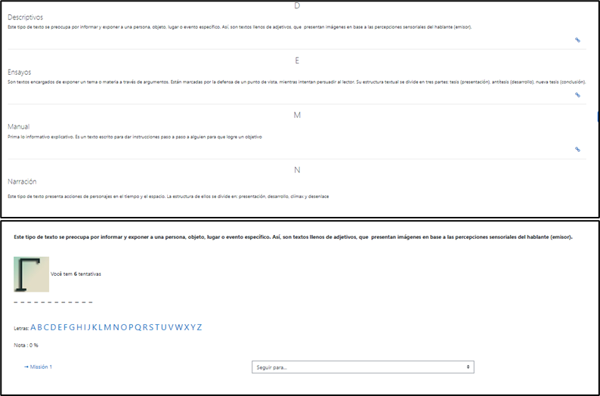

Fonte: Moodle/UFSM – SPOC.

A missão é finalizada pela apresentação de mais um gênero, um jogo de forca que se dedica à revisão de características dos gêneros e das tipologias textuais tratados no glossário. O texto das questões reflete o conceito abordado e o cursista deve clicar nas letras que formam a palavra correta. Abaixo, a Figura 8 sintetiza os gêneros abordados na missão 1, a quantidade de textos e os conteúdos das questões.

Figura 8- Gêneros apresentados na missão 1
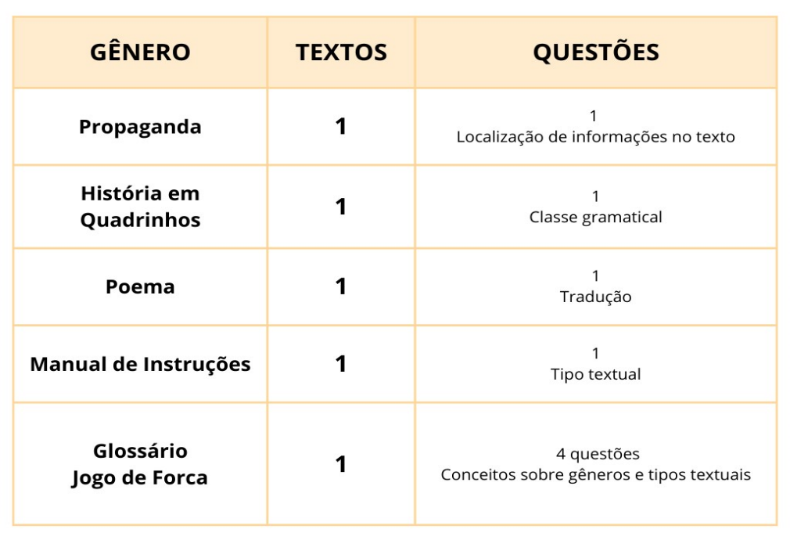
Fonte: Elaborado pelas autoras com base nos dados obtidos em Moodle/UFSM – SPOC.
Em linhas gerais, a missão analisada propõe-se a explorar cinco gêneros, representados por cinco textos que alternam a linguagem verbal escrita e a linguagem imagética. No que se refere às questões, evidenciamos a presença de quatro questões e mais quatro desenvolvidas em um jogo de forca.
Levando em consideração que o nome da missão remete aos gêneros textuais, destacamos que o glossário não faz distinção entre gêneros e tipos textuais, uma vez que apresenta as definições alternadamente, o que pode levar o cursista a equívocos terminológicos. Nesse caso, é necessário ter a clareza de que gêneros “são entidades comunicativas em que predominam os aspectos relativos a funções, propósitos, ações e conteúdo” (Marcuschi, 2008, p. 159). Já a tipicidade de um gênero é proveniente “de suas características funcionais e organização retórica” (Marcuschi, 2008, p. 159). Em suma, gêneros e tipos textuais não são dicotômicos, mas operam em complementaridade de modo a constituírem o texto em funcionamento (Marcuschi, 2008).
O Español en SPOC é uma possibilidade de os alunos no Ensino Médio ou possíveis candidatos a vagas nas universidades se familiarizarem com alguns dos gêneros textuais presentes nas provas do ENEM. Nas questões que exploram os gêneros, não constatamos uma abordagem de gêneros que considere questões contextuais e/ou sociais dos estudantes, além disso, não há o fomento ao posicionamento crítico do leitor frente aos textos oferecidos. Dessa forma, fica evidente que a exploração do texto se direciona, predominantemente, a aspectos gramaticais, sobre tipologia e características básicas de um pequeno número de gêneros.
Vale-nos trazer à cena que “em qualquer estrutura ou sistema de atividades sócio historicamente delimitados, existem demandas e objetivos concorrentes, contradições, tensões e relações de poder que delineiam quais ideologias e ações são reproduzidas” (Bawarshi, 2013). Nesse caso, a escolha dos gêneros para compor o SPOC, bem como as escolhas dos gêneros que compõem a prova do ENEM refletem os interesses e as ideologias de seus elaboradores.
Diante dessa observação, voltamos nossa atenção ao que discorre a matriz de referência de Linguagens, códigos e suas tecnologias - ENEM - acerca da competência de área 2 - Línguas Estrangeiras Modernas - e as habilidades exigidas. A competência e as habilidades estão presentes na Figura 9.

Figura 9- Matriz de Referência do ENEM - Competência de área 2
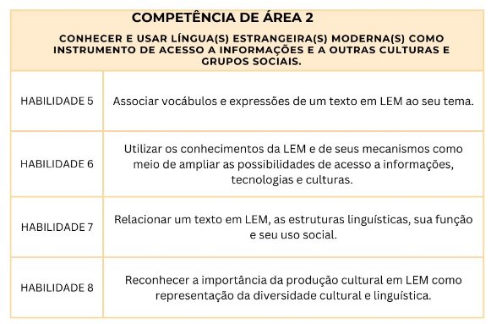
Fonte: Elaborado pelas autoras com base em Brasil (2023).

Ao que se refere ao atendimento do que preconiza a matriz de referência do ENEM sobre a competência e as habilidades exigidas do candidato acerca de línguas estrangeiras, inferimos que a forma como os gêneros foram selecionados/organizados na missão 1 não se adequa satisfatoriamente ao que, provavelmente, é exigido do estudante na prova. Salientamos que, neste momento, não realizamos uma análise de provas de Língua Espanhola do referido Exame. Entretanto, observamos que a matriz acima volta-se, predominantemente, ao conhecimento da língua estrangeira como forma de acesso a outras culturas, por meio da associação de vocábulos a temas relacionados, o uso social da língua, ampliação de possibilidades de acesso a informações, tecnologias e culturas, reconhecimento da produção cultural em LEM em relação à diversidade cultural e linguística.
Nossa análise constata a necessidade de uma abordagem teórico-metodológica na estruturação do curso, capaz de suscitar tanto em professores de língua adicional como em alunos da educação básica reflexões acerca dos gêneros textuais em funcionamento em seu contexto social. Além disso, é fundamental investir em práticas educacionais que fomentem a utilização dos gêneros para aperfeiçoamento do posicionamento crítico dos estudantes e sua agência no mundo em que vivem (Miller, 1994).
Assim, acreditamos que o Español en SPOC deva passar por redesign a fim de atender ao que dispõe a matriz de referência do ENEM e, principalmente, organizar um material que conceba o gênero como estruturador da prática social assim como prevê Bazerman (2003). Além disso, é necessário que, antes da reelaboração, seja realizada uma averiguação aprofundada em provas de língua espanhola do ENEM, a fim de fundamentar uma seleção e organização de gêneros mais recorrentes nesse contexto e, principalmente, definir qual ou quais abordagens de gêneros são adotados.

5. CONSIDERAÇÕES FINAIS

O artigo em questão teve como objetivo analisar como os gêneros foram explorados nas atividades propostas por uma missão do curso Español en SPOC. Para tanto, inicialmente, averiguamos quais gêneros foram selecionados para compor as atividades da missão 1. Posteriormente, voltamos nossa atenção à análise das questões propostas, relacionando-as aos pressupostos teóricos que nortearam esta pesquisa.
Inicialmente, esperávamos que o SPOC contemplasse um trabalho com gêneros voltado à problematização de questões sociais, o que possibilitaria o protagonismo do estudante diante dos textos propostos no desenvolvimento da missão analisada. Acrescido a isso, tínhamos como expectativa que as questões explorariam de forma mais abrangente, não apenas conteúdos gramaticais, mas também a produção dos diferentes sentidos que podem emergir da interação com os textos.
Após nossa análise, constatamos que a missão 1 do curso não privilegia uma abordagem de gêneros que relacione aspectos contextuais do cotidiano dos alunos, além de não contemplar o que preconiza a matriz de referência de língua estrangeira do ENEM. Nesse sentido, evidenciamos que no material didático digital não há estratégias voltadas ao desenvolvimento da criticidade do estudante, uma vez que a forma de exploração dos gêneros está voltada, predominantemente, ao desenvolvimento de aspectos gramaticais.
Salientamos, ainda, que algumas das atividades propostas apresentam equívocos, quanto às definições de gênero textual e tipo textual, pois, em alguns momentos, não foi possível distinguir a qual perspectiva as propostas das atividades afiliam-se, evidenciando, assim, a importância de deixar claro aos estudantes que gêneros e tipos textuais não são sinônimos, mas operam em complementaridade para constituírem o texto.
Os resultados demonstram a necessidade de uma reestruturação do curso que oportunize aos professores envolvidos neste contexto e seus alunos práticas educacionais que fomentem a utilização dos gêneros para a construção de um posicionamento crítico diante das demandas sociais.
Por fim, apontamos a necessidade de estudos futuros acerca deste objeto de análise, uma vez que é possível averiguar o desenvolvimento do trabalho com gêneros em todas as missões que compõem o SPOC. Sugerimos, ainda, uma análise que contemple os dados gerados na implementação e considere os gêneros mais recorrentes nas provas de Língua adicional do Exame Nacional do Ensino Médio.

6 REFERÊNCIAS

ADAM, Jean-Michel. Éléments de Linguistique Textuelle. Theorie et Pratique de l’Analyse Textuelle. Liège, Mardaga: 1990.
BAZERMAN, C. Gêneros textuais, tipificação e interação. Organização de Ângela Paiva Dionísio e Judith Chambliss Hoffnagel. São Paulo: Cortez, 2005.
BAZERMAN, C. Systems of Genres and the Enactement of social Intentions. In: FREEDMAN, A.; MEDWAY, P. Genre and the New Rhetoric. London: Taylor & Francis, 1994.
BAWARSHI, A. S.; REIFF, M. J. Estudos retóricos de gênero. In: BAWARSHI, A. S.; REIFF, M. J. Gênero: história, teoria, pesquisa. Tradução: Benedito Gomes Bezerra. São Paulo: Parábola, 2013. p. 103-133.
BAWARSHI, A. S.; REIFF, M. J. Gênero nas tradições linguísticas: inglês para fins específicos. In: BAWARSHI, A. S.; REIFF, M. J. Gênero: história, teoria, pesquisa. Tradução: Benedito Gomes Bezerra. São Paulo: Parábola, 2013. p. 60-78.
BAWARSHI, A. S.; REIFF, M. J. Gênero: história, teoria, pesquisa. Tradução: Benedito Gomes Bezerra. São Paulo: Parábola, 2013. p. 46-59.
BAZERMAN, C. Gêneros textuais, tipificação e interação. Tradução: Judith Chambliss Hoffnagel. São Paulo: Cortez, 2003.
BRASIL. Ministério da Educação e Instituto Nacional de Estudos e Pesquisas Educacionais Anísio Teixeira. Matriz de Referência para o ENEM de 2023. Brasília, Distrito Federal, 2023. 24p.
BRONCKART, J.P. Atividade de linguagem, textos e discursos: por um interacionismo sócio-discursivo. 2. ed. São Paulo: EDUC, 2012, p. 137-216.
CARVALHO, G. Gênero como ação social em Miller e Bazerman: o conceito, uma sugestão metodológica e um exemplo. In: MEURER, J.L.; BONINI, A; MOTTA-ROTH, D. Gêneros: teoria, métodos e debates. São Paulo: Parábola, 2005, p.130-149.
COELHO, N. L. N. Español En Spoc: uma Proposta de Small Private Online Course Praticando Espanhol Para O ENEM. Dissertação, Universidade Federal de Santa Maria (UFSM, RS), 2021. Disponível em: https://repositorio.ufsm.br/bitstream/handle/1/22336/DIS_PPGTER_2021_COELHO_NAURA.pdf?sequence=1&isAllowed=y. Acesso em: 8 nov. 2023.
CRESWELL, J. W. Projeto de pesquisa: Métodos qualitativo, quantitativo e misto. 3 ed. Porto Alegre: Artmed, 2010. Disponível em: https://docplayer.com.br/28388511-Pesquisa-projeto-de-john-w-cresweu-metodos-qualitativo-quantitativo-e-misto-autor-2-a-edicao.html. Acesso em: 15 mai. 2022.
GARCIA, C. D. Gêneros Digitais e Docência: uma experiência colaborativa de formação de professoras de língua portuguesa com foco no letramento digital. Dissertação, Universidade Federal de Minas Gerais, 2023. Disponível em: https://sucupira.capes.gov.br/sucupira/public/consultas/coleta/trabalhoConclusao/viewTrabalhoConclusao.jsf?popup=true&id_trabalho=13736488. Acesso em: 18 nov. 2023.
MARCUSCHI, L. A. Gêneros Textuais, Mídia e Ensino de Língua. São Paulo: Cortez, 2002.
______. Produção textual, análise de gêneros e compreensão. São Paulo: Parábola Editorial, 2008.
MARTIN, J. R.; ROSE, D. Genre Relations: Mapping Culture. London: Equinox,2008.
MILLER, C. R. Genre as social action. In: FREEDMAN, A.; MEDWAY, P. (orgs.) Genre and the New Rethoric. Bristol: Taylor and Francis, 1994. p. 23-42.
MILLER, C. R. Genre as social action. Quarterly Journal of Speech, n. 70, 1984, p. 151-167.
_______. Rhetorical Community: The Cultural Basis of Genre. In: FREEDMAN, A.; MEDWAY, P. (eds). Genre and the New Rhetoric. London: Taylor & Francis, 1994.

OLIVEIRA, I. F. de Alcantara. Subsídios para o trabalho com o gênero discursivo redação do ENEM. Revista Eletrônica Interfaces, v.12, n. 1, 2021. Disponível em: https://revistas.unicentro.br/index.php/revista_interfaces/article/view/6569. Acesso em: 20 nov. 2023.

PAIVA, V. L. M. de O. Manual de pesquisa em estudos linguísticos. São Paulo: Parábola Editorial, 2019.

PASSOS, L. A; VIEIRA, M. S. P.; A contribuição do gênero história em quadrinhos para o desenvolvimento da leitura. Disponível em: https://www.ileel.ufu.br/anaisdosielp/wp-content/uploads/2014/11/1690.pdf Acesso em: 20 nov. 2023.
ROJO, R. H. R. Materiais didáticos no ensino de línguas. In: MOITA-LOPES, L. P. da (org.). Linguística aplicada na modernidade recente: Festschrift para Antonieta Celani. São Paulo: Parábola Editorial/Cultura Inglesa, 2013.
ROJO, Roxane; MOURA, Eduardo (orgs.). Multiletramentos na escola. São Paulo: Parábola Editorial, 2022 [2012].
ROSE, D.; MARTIN, J. R. Learning to Write, Reading to Learn: Genre, Knowledge and Pedagogy in the Sydney School. London: Equinox, 2012.
SANTOS, Daniel Santos dos. O Letramento Digital em Livro Didático de Sexto Ano: Reflexões sobre os Gêneros Textuais. Dissertação, Universidade Estadual do Sudoeste da Bahia, 2023. Disponível em: https://sucupira.capes.gov.br/sucupira/public/consultas/coleta/trabalhoConclusao/viewTrabalhoConclusao.jsf?popup=true&id_trabalho=13747245. Acesso em:12 nov. 2023.
SPOC. Small Private Online Course. Moodle: UFSM, 2020.
SWALES, J. Genre Analysis. English in Academic and Research Settings. Cambridge: CUP, 1990.
VIAN JR, O.; LIMA-LOPES, R. E. A perspectiva teleológica de Martin para análise dos gêneros textuais. In: MEURER, J.L.; BONINI, A.; MOTTA-ROTH, D. (orgs.) Gêneros, teorias, métodos e debates. São Paulo: Parábola Editorial, 2005. p. 29-45.
YIN, R. K. Estudo de caso: planejamento e métodos. Porto Alegre: Bookman, 2005.

- O presente trabalho foi realizado com apoio da Coordenação de Aperfeiçoamento de Pessoal de Nível Superior – Brasil (CAPES) – Código de Financiamento 001.

Doutoranda do Programa de Pós-Graduação em Letras – Estudos Linguísticos, XXX, sob orientação da Profa. Dra. XXXXXXX.
Doutoranda do Programa de Pós-Graduação em Letras – Estudos Linguísticos, XXX, sob orientação da Profa. Dra. XXXXXXXX.
Small Private Online Course - refere-se a uma versão de um MOOC (Massive Open Online Course). Os SPOCs estão focados em grupos com número determinado de alunos, que estão qualificados para fazer o curso e prontos para interagir com outras pessoas ao longo do processo de aprendizagem.

